幼猪仔怎么养，小猪自配饲料的方案
一种仔猪的养殖方法,科学合理的小猪饲料配合定制，促进生长发育，营养全面均衡，降低患病率,仔猪成活率高，提高断奶仔猪腹泻率，提高日增重和饲肉比，现在和大家一起学习仔猪的饲料养殖方法吧！
仔猪饲料自配料​
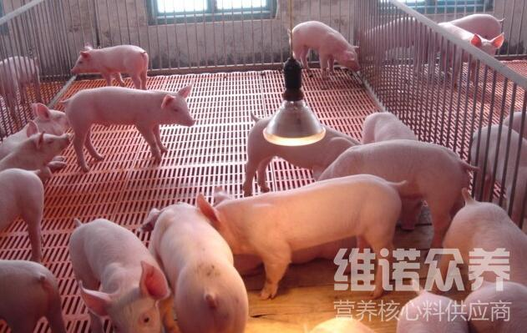
一、仔猪饲料自配料：
1、玉米38%、米糠32%、豆油22%、麸皮7.7%，维诺仔猪多维0.1%%，维诺霉清多矿0.1%，维诺复合益生菌0.1%。
2、玉米16.7%、细米糠25%、豆粕25%、小麦33%，维诺仔猪多维0.1%%，维诺霉清多矿0.1%，维诺复合益生菌0.1%。
3、玉米53%、豆饼24%、葵花盘5%、膨化玉米4.2%、骨粉13%、食盐0.5%，维诺仔猪多维0.1%%，维诺霉清多矿0.1%，维诺复合益生菌0.1%。
仔猪的饲养应当按照标准配制的饲料来搭配，优质的小猪饲料能够有效的提高仔猪的体重，增强身体免疫能力，防止仔猪生病，仔猪多维补充多种营养维生素，生长速度快，提高抵抗力，增加增加仔猪的适口性，有利于猪的健康成长。

